Информация
для участников Чемпионата Северо-западного федерального округа России по лыжным гонкам

24-29 января 2017 год
Центр лыжного спорта «Малиновка», д. Кононовская, Устьянский район, Архангельская область.

- Логистика (общая информация)

  - Аккредитация
Аккредитация участников, тренеров, представителей команд будет проходить в главном офисе соревнований 24 января с 10:00 до 14:00, после прохождения комиссии по допуску.

  - Приезд/отъезд
Для организации проезда от железнодорожной станции Костылево до мест проживания участников и обратно в день отъезда, представителям команд необходимо предоставить информацию по электронному адресу malinovka29@bk.ru по установленной форме Ф1.

Справочная таблица о курсирующих поездах

№ поезда | Сообщение | Курсирование | Прибытие в Костылево | Стоянка
034 | Москва-Сыктывкар (фирм.) | По числам | 04.30 | 2
078 | Санкт-Петербург-Воркута | По числам | 05.08 | 3
098 | Санкт-Петербург-Микунь | По числам | 05.08 | 3
376 | Москва-Воркута | Ежедневно | 05.52 | 2
022 | Москва-Лабытнанги (фирм.) | По средам и субботам | 10.24 | 2
042 | Москва-Воркута | Ежедневно | 12.42 | 2

  - Размещение
Спортсмены, тренеры и другие участники соревнований будут размещены согласно предоставленным заявкам: • Гостиничный комплекс «Круча» - д. Кононовская, • Гостиница «Подкова» - д. Кононовская • Спортивно-туристический комплекс «Малиновка» - д. Малиновка, • Спортивный центр ООО «УстьяСпортСервис» - д. Кононовская, • Гостиница «Октябрьская» - п. Октябрьский. По вопросам размещения обращаться по телефону 8-911-872-97-95 (Воробьева Е.О.).

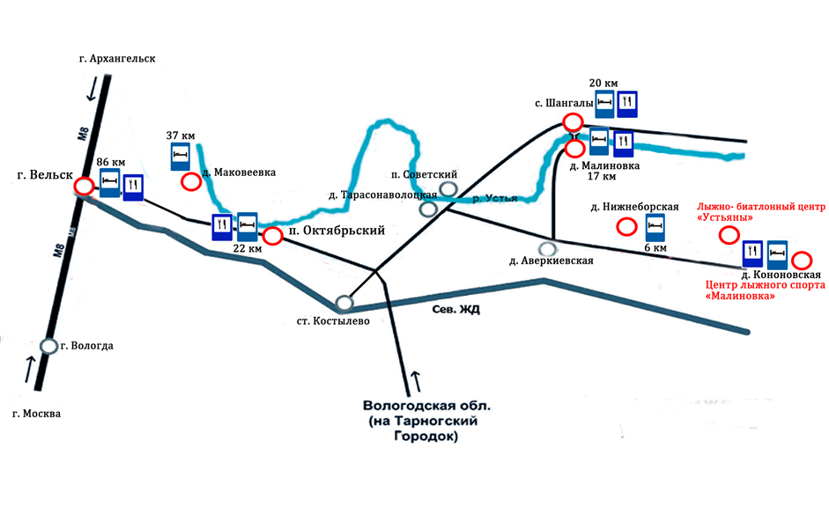

  - Питание
Организация питания будет осуществляться в точках общепита по месту проживания команд. График питания предоставляется дополнительно. По вопросам питания обращаться по телефону 8 (818 55) 5-13-02 (Шутихина Татьяна Cергеевна).

  - Дополнительные услуги
Каждой команде будут предоставлены помещения для подготовки лыж (вакс-кабины). Для получения доступа в вакс-кабины необходимо обращаться на ресепшен гостиничного комплекса «Круча». Командам дополнительно могут быть предоставлены столы для подготовки лыж. По всем интересующим вопросам обращаться в службу размещения по телефону 8-911- 872-97-95

- Спортивная часть

  - Главная судейская коллегия:

Главный судья: Пеньевской Александр
Технический делегат ФЛГР: Чуранов Василий

Руководитель соревнований: Кузнецов Андрей
Заместитель главного судьи: Шимко Сергей
Главный секретарь: Новоселова Надежда
Заместитель главного судьи по трассам: Кичёв Андрей

  - Регламент соревнований

24 января
(вторник)
 | 11:00 – 13.00 | Официальная тренировка.  Индивидуальная гонка. Классический стиль. Женщины 10 км. Мужчины 15 км
 | 10:00 – 14:00 | Комиссия по допуску.
 | 17:00 | Совещание представителей команд
25 января  (среда) | 11:00 | Индивидуальная гонка. Классический стиль. Женщины 10 км.
 | 12:30 | Индивидуальная гонка. Классический стиль. Мужчины 15 км
 | 15:00 – 17:00 | Официальная тренировка  Спринт. Классический стиль.
 | 17:00 | Совещание представителей команд
 | 18:00 | Официальное открытие соревнований. Награждение победителей и призеров.
26 января  (четверг) | 11:00 | Спринт. Классический стиль. Квалификация женщины, мужчины.
 | 13:00 | Четвертьфиналы, полуфиналы, финалы. Женщины, мужчины.
 | 14:30 | Награждение победителей.
27 января  (пятница) | 11:00 – 13:00 | Официальная тренировка.  Индивидуальная гонка. Свободный стиль. Женщины 10 км. Мужчины 15 км.
 | 17:00 | Совещание представителей команд.
28 января  (суббота) | 11:00 | Индивидуальная гонка. Свободный стиль. Женщины 10 км.
 | 13:00 | Награждение победителей.
 | 12:30 | Индивидуальная гонка. Свободный стиль. Мужчины 15 км.
 | 14:30 | Награждение победителей.
 | 15:00 – 17:00 | Официальная тренировка. Эстафета.
 | 17:00 | Совещание представителей команд.
29 января  (воскресенье) | 11:00 – 12:15 | Эстафета. Женщины.
 | 12:30 – 13:30 | Эстафета. Мужчины.
 | 13:45 | Награждение победителей. Женщины. Мужчины.

  - Награждение победителей и призеров
Награждение победителей и призеров (1-3 место) состоится согласно регламента соревнований. Присутствие на награждение строго обязательно. После окончания награждения победителей и призеров состоится пресс-конференция со спортсменами, занявшими 1-3 места в здании дополнительного офиса соревнований.

- Контактные лица

Директор соревнований: Кузнецов Андрей 8-911-550-17-80 csp29@mail.ru

Зам. директора соревнований: Самодурова Екатерина 8-921-470-40-50 ystsport@mail.ru

Главный судья: Пеньевской Александр 8-921-478-09-98 ystdush@rambler.ru

Зам. Главного судьи: Шимко Сергей 8-921-496-76-11

Размещение: Воробьева Екатерина 8-911-872-97-95 malinovka29@bk.ru

Питание: Шутихина Татьяна 8 818 55 5-13-02

Транспорт: Владимирова Елена 8 (818 55) 5-14-80

